110學年度 安樂國小附設幼兒園 貝殼 班

推動臺灣母語教學辦理情形

- 母語教學活動配合節慶
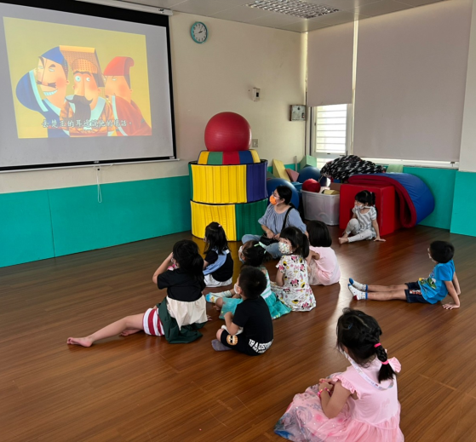 | 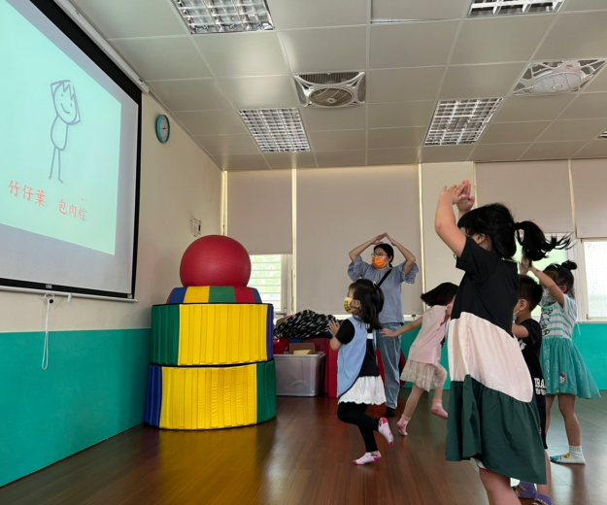
*說明： 用母語聽端午節故事，老師在旁講解說明。 | *說明：唱跳端午節唸謠。
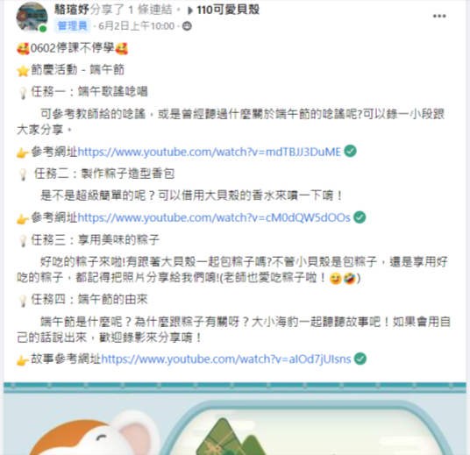 | 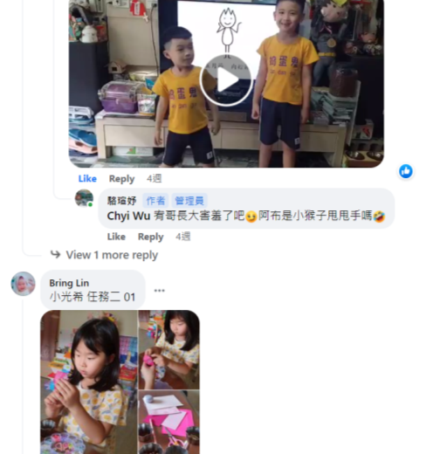
*說明：在班級私密社團停課不停學，出任務，融入母語學習，結合端午節。 | *說明：停課不停學，融入母語學習，結合端午節之幼生照片影片分享。

